[1]

Promedio notas(Septiembre de 2024)

Autores, Torres Pachón Juan Esteban estudiante de la fundación universitaria de San gil unisangil (SEDE-CHIQUINQUIRA)

**Resumen - En el presente documento se describen las fases por las cuales tuvo que pasar la construcción del algoritmo, el cual calcula cuántos paneles solares necesita una casa para cubrir su consumo energético anual, adicionalmente en este formato se especifica la metodología que se utilizó para la creación del mismo.**

**Palabras clave-promedio,notas,Python,Programación.**

1. INTRODUCCIÓN

Este algoritmo busca calcular cuántos paneles solares necesita una casa para cubrir su consumo energético anual, donde se introducirá ciertos datos con los cuales se determinará la correcta salida del algoritmo, delimitando el alcance que tendrá el programa con los funcionará dependiendo de los requerimientos definidos por el cliente.

1. ANÁLISIS

## Contexto.

Una Persona solicita un algoritmo para determinar cuántos paneles solares necesita una casa para cubrir su consumo energético anual, el cual se le pedirá al usuario las siguientes variables: el consumo anual, Eficiencia del panel, el área promedio del panel, promedio de la radiación solar, el promedio de horas sol disponibles.

*B. Población*

*Persona cuya necesidad clara es, la cantidad de paneles necesarios para cubrir sus gastos energéticos anuales*

*C. Limitaciones y alcance*

Las limitaciones y alcances que se pudieron identificar son las siguientes:

* Cantidad de Variables a ingresar respecto a las especificaciones del panel solar.
* Tipo de terreno adecuado para implementar paneles solares.

III. OBJETIVOS

1. *Objetivo general*

Calcular cuántos paneles solares necesita una casa para cubrir su consumo anual energético.

1. *Objetivos específicos*

* Solicitar variables al usuario las cuales permitirán lograr el propósito del objetivo general.
* Datos a solicitar: Consumo anual, Eficiencia del panel, área promedio del panel, promedio de radiación solar, Promedio de horas son disponibles.
* Determinar el lenguaje de programación que se va a usar para crear el algoritmo.
* Generar la salida correspondiente de los datos.
* Presentar al usuario una interfaz gráfica que sea amigable y comprensible al momento de usar el software.

IV. ESPECIFICACIÓN DE REQUERIMIENTOS.

1. *CON RESPECTO AL DISPOSITIVO*

A Continuación se indican los requerimientos mínimos:

* Mínimo 2 GB de RAM.
* Android 11
* Memoria Del sistema Min: 50G

1. *CON RESPECTO AL USUARIO.*

*Requisitos mínimos*

* *El usuario debe tener una casa la cual disponga del espacio, donde se insertarán los paneles solares.*

V. DISEÑO DEL ALGORITMO

Utilizamos un programa generador de pseudocódigo denominado PSeInt, el cual utilizamos como guía, para luego usar el lenguaje de programación Python, siendo este el estructurador del software requerido.

Figura. 1. Pseudocódigo.

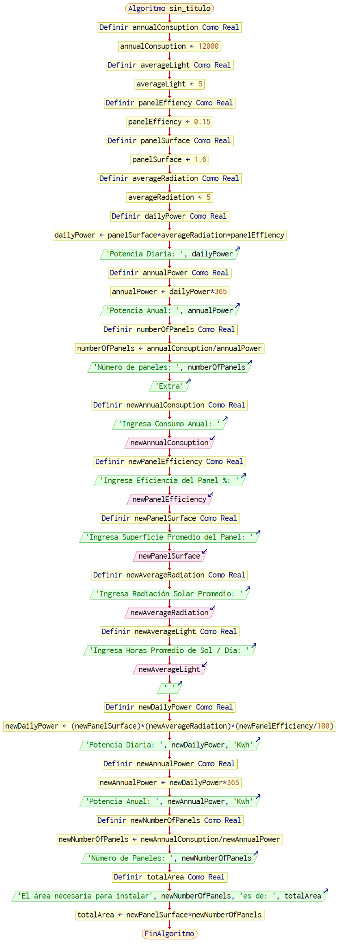

Nota: En esta figura se muestra el prototipo principal a tener en cuenta a la hora de diseñar el código fuente.

VI.CODIFICACIÓN.

Para la codificación del algoritmo utilizamos los siguientes programas:

* PSeInt.
* Visual Studio Code.
* GitHub.

1. *Instrucciones del código fuente*
2. Solicitar al usuario 4 respecto a los paneles solares.
3. El 1er valor es el consumo anual, 2do valor es la eficiencia del panel, 3er valor es el área promedio de la superficie, 4to valor es el promedio de la radiación solar, 5to valor es el hora luz promedio del sol
4. En la variable newDailyPower se define la potencia diaria de los paneles solares: la cual almacenara la formula: newPanelSuface * newAverageRadiation * newPanelEfficiency / 100
5. En la variable newAnnualPower se define la potencia Anual de los paneles solares: la cual almacenara la formula: newDailyPower / 365
6. En la variable newNumberOfPanels se define el numero de los paneles solares: la cual almacenara la formula: newAnnualConsuption / newAnnualPower
7. En la variable totalArea se define el area total necesitada para instalar dicho número de paneles: la cual almacenara la formula: newPanelSurface * newNumberOfPanels

3

*B. Código fuente*

Figura. 2. Código fuente.

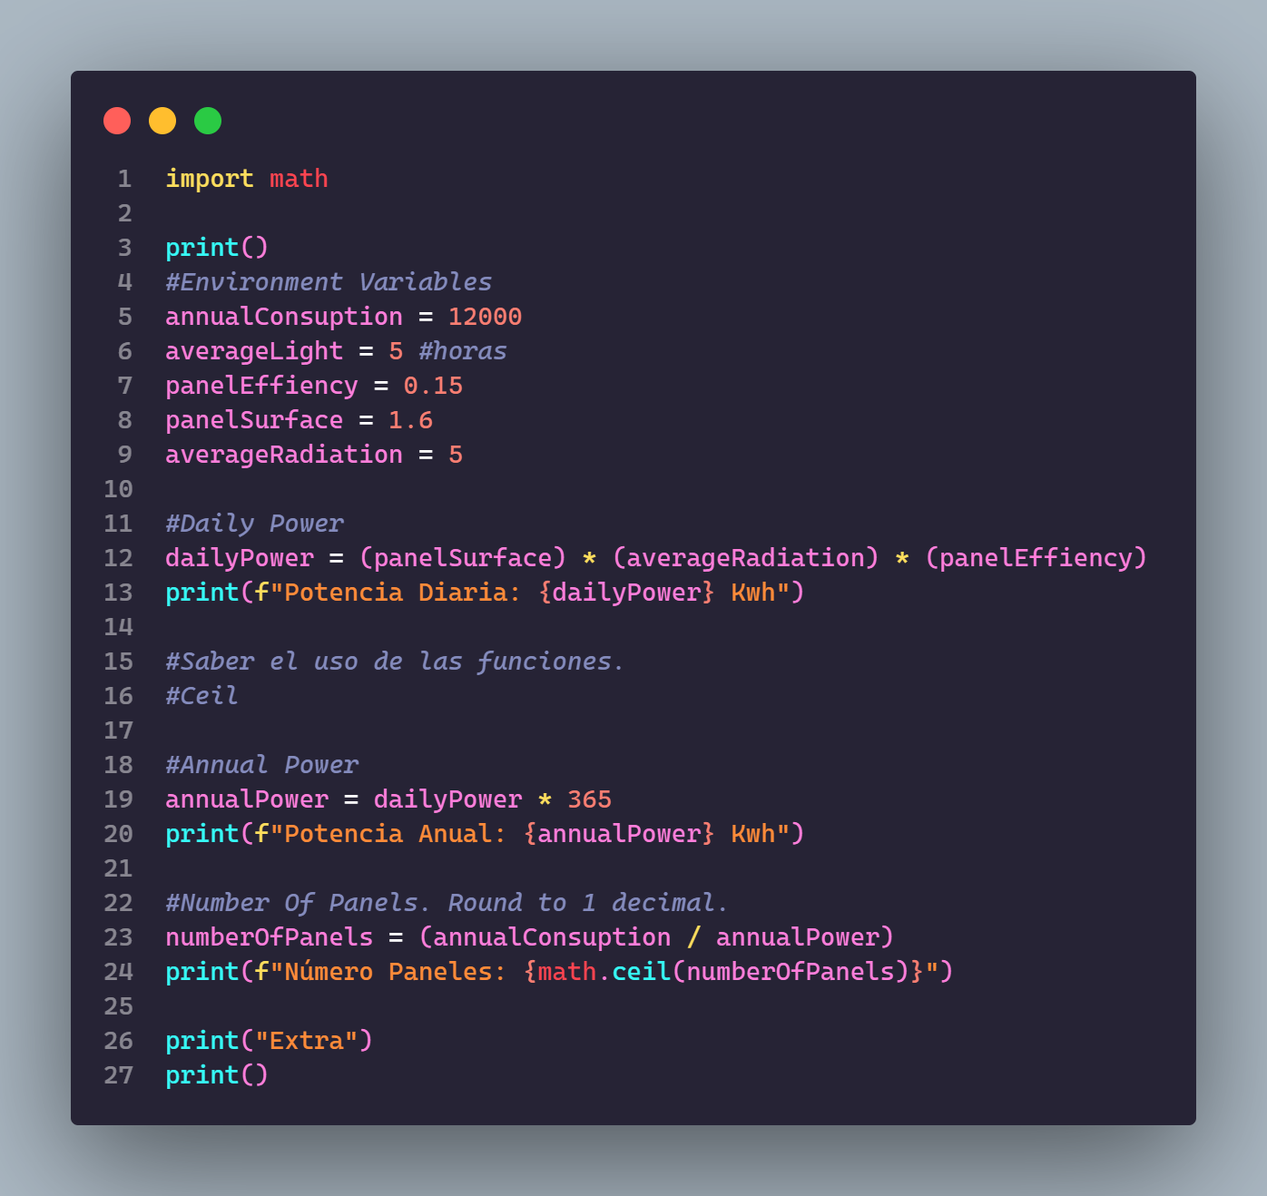

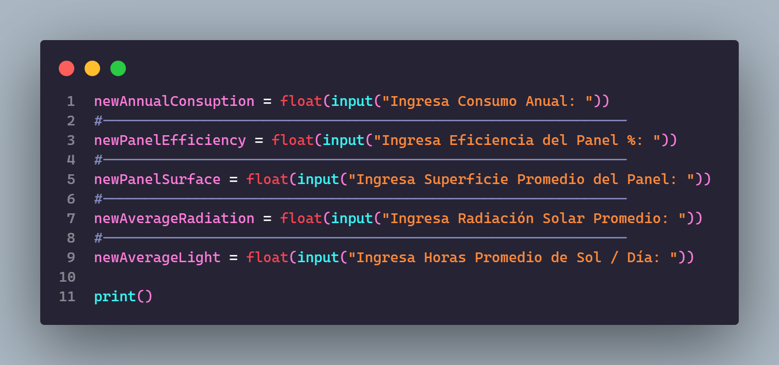

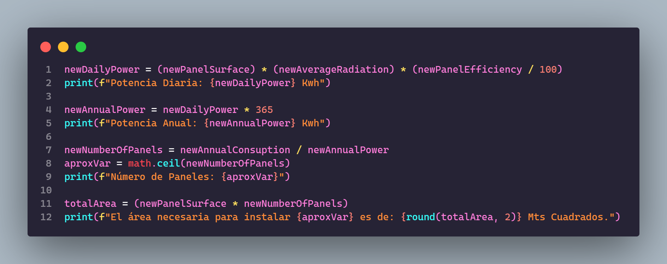



Nota: En esta figura se muestra el diseño del algoritmo donde se usa el lenguaje de programación python para ejecutar el algoritmo.

*VII. EJECUCIÓN DEL PROGRAMA.*

En este caso comenzamos con la apertura de la terminal de Git Bash. Si ya se creó el repositorio remoto y se sincronizan las cuentas de los desarrolladores con el repositorio local, se envía el archivo al Staging area con el comando git add. Luego ejecutamos el git commit -m “Comentario” para confirmar los cambios, donde, posteriormente usamos git push origin o pb master o main dependiendo la rama que se esté usando con el fin de almacenar la información en el repositorio remoto de GitHub.

Figura. 3. Código ejecutado.

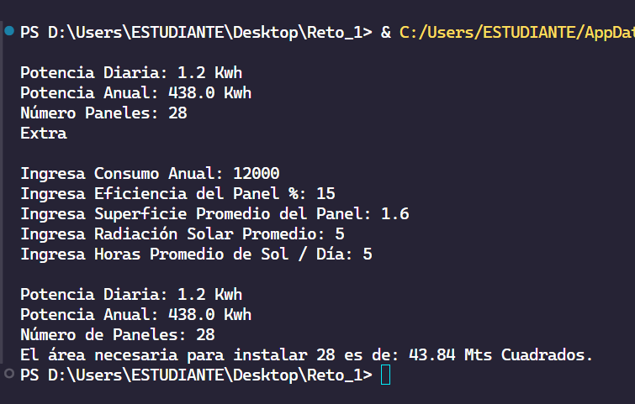

Nota: En esta figura se muestra que efectivamente el algoritmo funciona a la hora de ejecutar los valores ingresados por el usuario.

VIII CONCLUSIONES.

* En el presente trabajo logramos describir el diseño y codificación de un algoritmo el cual permite al usuario calcular cuántos paneles solares necesita una casa para cubrir su consumo energético anual.
* Implementamos un análisis situacional específico para captar con mayor detalle los requisitos del cliente, los cuales gracias a dicho análisis pudo ser utilizado para escribir el código de manera correcta
* Incorporamos la evaluación y pruebas para el programa, con ellas constatamos y verificamos que el código realizado por nosotros los desarrolladores esté a fin con los requerimientos del cliente.
* Aprendimos que es necesario aplicar una metodología que hace más comprensible y efectivo el proceso a la hora de desarrollar un algoritmo.
* Empleamos un generador de pseudocódigo denominado PSeInt como guía para estructurar de una forma clara el algoritmo en Python.
* Para realizar la codificación del código utilizamos varios programas como Visual Studio Code y GitHub los cuales facilitan el trabajo en grupo y la gestión de información.

1. Documento elaborado el 01 de septiembre.